10.特装展台施工安全责任书
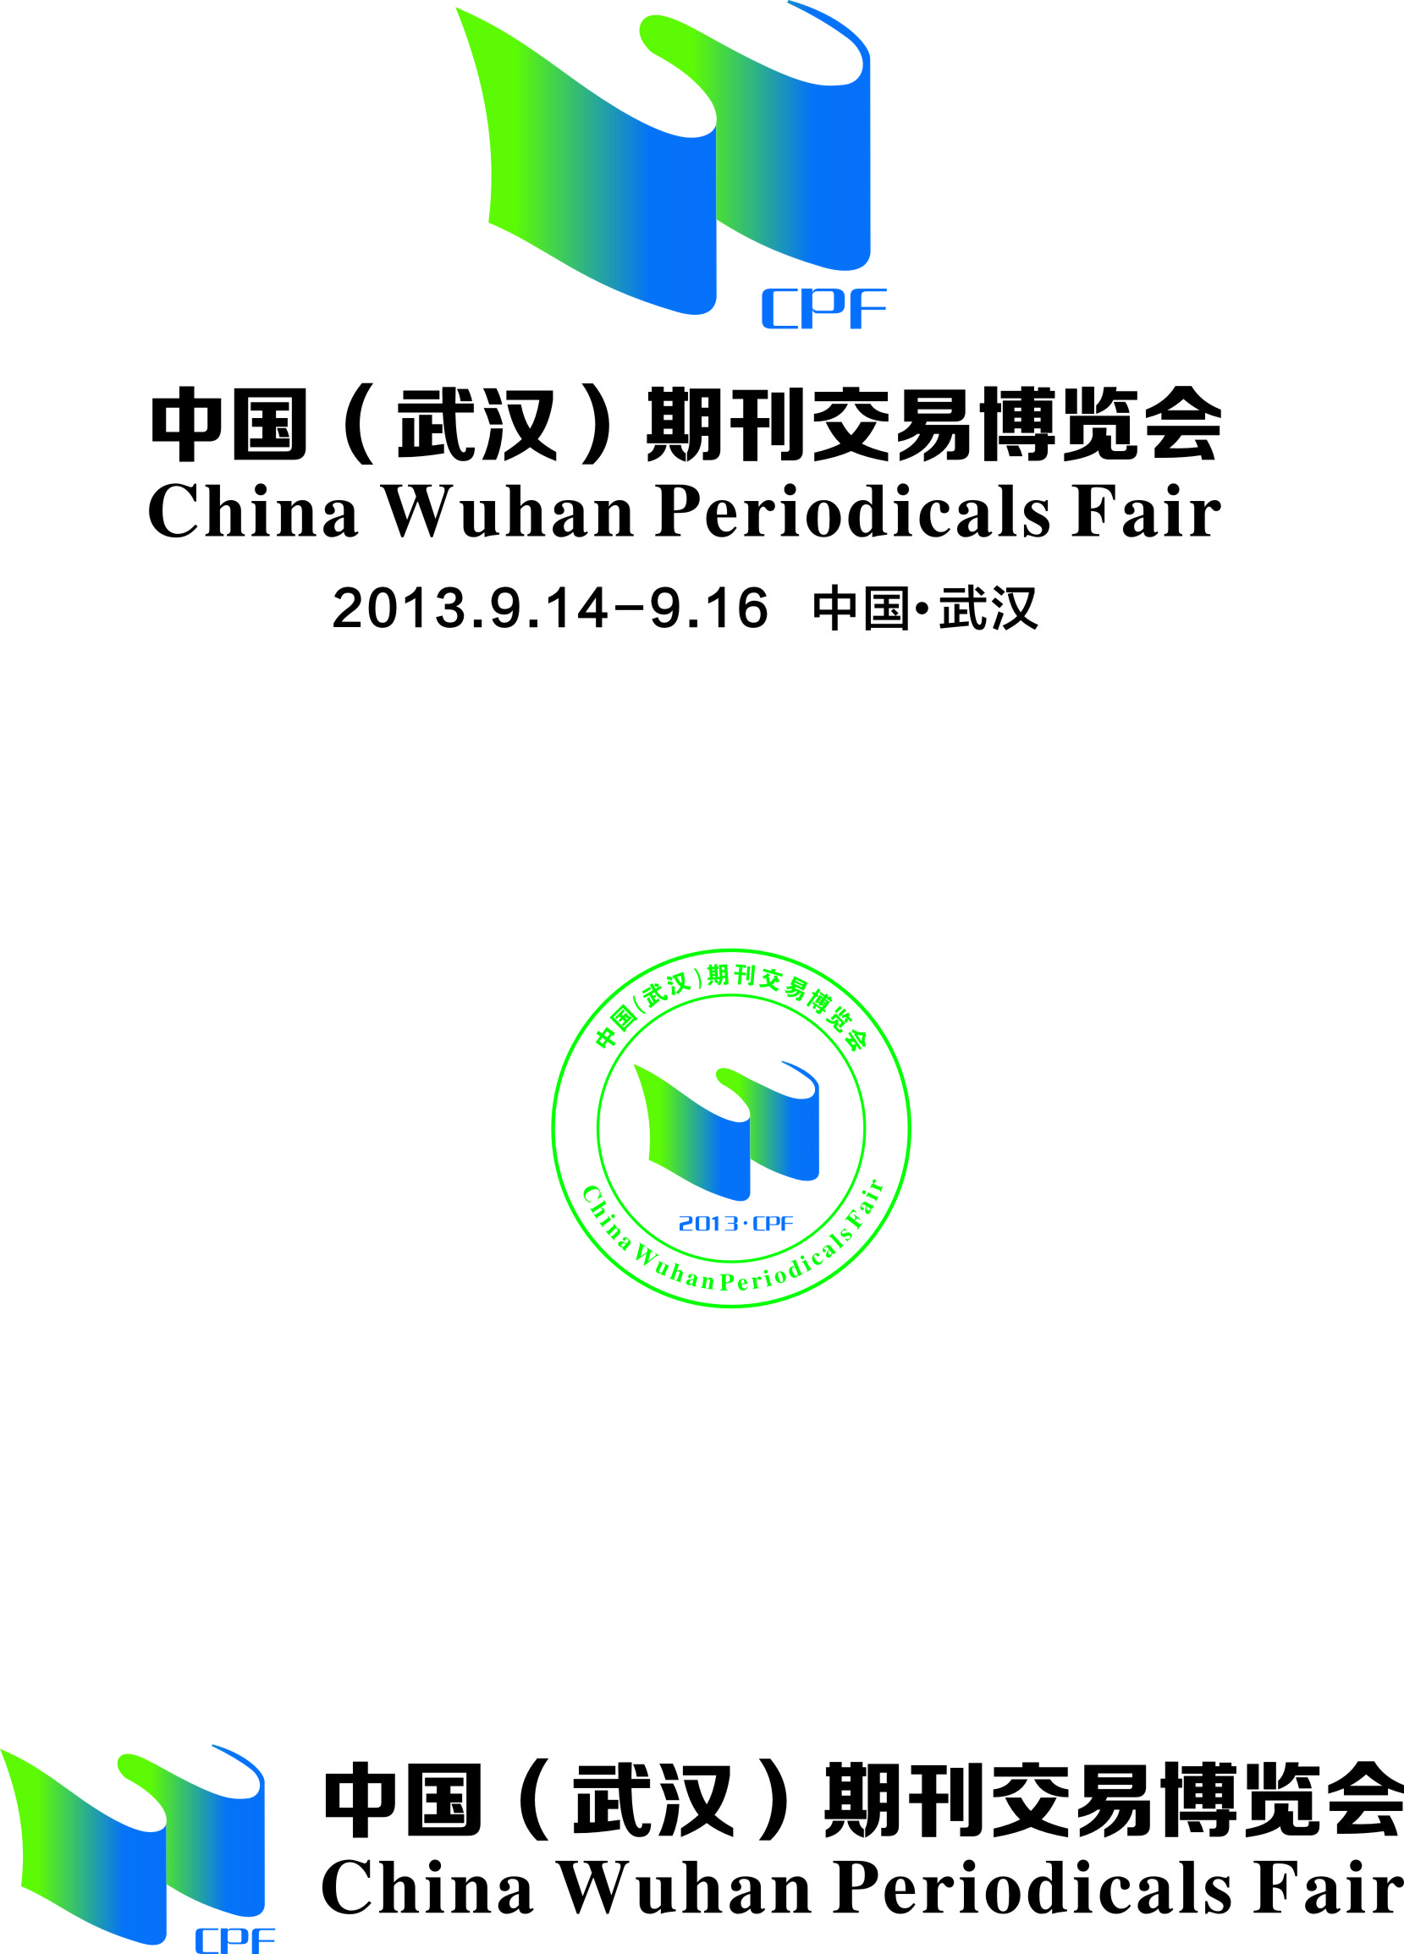 | 2015刊博会特装展台施工  安全责任书 |  | 提交期限：2015.8.20
备注：特装施工单位
填报后回传
刊博会组委会：
我公司已认真阅读2015中国（武汉）期刊交易博览会《参展单位服务手册》在展会期间，我单位将遵守有关消防、安全规定、服从中心管理人员指挥，对本单位的用电及消防安全负责。
展览现场若因摊位之设计、施工、使用、或拆除不当等情况而发生任何财物损失、人员伤亡、或其它侵权事故除自负一切法律及赔偿责任外，并保证主办单位及展馆免于受到因此所衍生之任何民事、刑事等法律追诉。否则，本公司将负责赔偿主办单位包括诉讼费、律师费在内之一切损失。
展商名称： 施工单位：
展位施工单位负责人 手机：
施工单位现场负责人 手机：
- 施工押金、清洁押金和信誉保证金，若展览结束后无任何违规情况发生，将于展后全数退还。
- 特装展位需按武汉国际会展中心要求配置灭火器。
- 依武汉国际会展中心规定，特装搭建商须缴特装展位施工管理费。
- 参展单位或其搭建商造成展场设施之损毁，参展厂商必须连带负赔偿之责任。
- 本责任书未盖参展公司、搭建公司公章者无效，若填写不完全者恕不发给布展证。
※ 特装布展时间：9月15日 08:00-17:30 ；9月16日 08:00-17:30 ；9月17日 08:00-16:00
特装搭建商撤展时间：9月20日 14:00-9月21日 08:00
请提交至武汉天唯展览服务有限公司  联系人：李 华  电 话：027-87134503 027-87367328  传 真：027-87134503  E-mail：2355740116@qq.com  公司地址：武昌区中北路148号天源城天府阁B座1单元401室 |  | 施工单位（盖章）：
 |  | 展位名称（展馆/展位）:
 |  | 填表日期： 年 月 日

